PRESTATIEVERKLARING NR. W1 ZA5 01
Betreffende borden voor vast opgestelde verticale verkeerstekens met retroreflecterend beeldvlak, Klasse 1, beoogd gebruik volgens NBN EN 12899-1:2008.

Fabrikant:
Wayfinding België BV
Burchtstraat 2/002
2470 RETIE

De aangemelde instantie PROCERTUS CE 0965 heeft onder systeem 1 de beoordeling en verificatie van de prestatiebestendigheid van het producttype uitgevoerd en het conformiteitscertificaat
0965-CPR-12899/2986 verstrekt.
De aangegeven prestaties van de producten zijn weergegeven in onderstaande tabel, volgens de geharmoniseerde technische specificaties van NBN EN 12899-1:2008.
Essentiële kenmerken | Prestaties | Geharmoniseerde  technische specificatie
Weerstand tegen horizontale belastingen
Bevestigingselementen | Voldoet | 7.1.14
Windbelasting | WL4 | 5.3.1
Tijdelijke vervorming: buiging | TDB5 | 5.4.1
Belasting t.g.v. sneeuwruimen | NPD | 5.3.2
Puntbelasting | PL2 | 5.3.3
Blijvende vervorming | Voldoet | 5.4.2
Partiële veiligheidsfactor | PAF 1 | 5.2
Visuele kenmerken | Prestaties | Geharmoniseerde  technische specificaties
Retroreflecterende borden
Kleurcoördinaten bij daglicht  en luminantiefactor | Zie tabel 1.2 in bijlage | 4.2
Retroreflectiecoëfficiënt | 70% van tabel A.1 in bijlage | 4.2
Duurzaamheid | Prestaties | Geharmoniseerde  technische specificaties
Weerstand tegen verwering beeldvlakmateriaal na versnelde kunstmatige veroudering
Kleurcoördinaten bij daglicht en luminantiefactor | Zie tabel 1.3 in bijlage | 4.2
Retroreflectiecoëfficiënt | 80% van de initiële waarden | 4.1.1.5
Slagvastheid beeldvlakmateriaal | Voldoet | 4.1.2.1
Corrosiebestendigheid | SP2 | 7.1.7
De prestaties van het hierboven omschreven product zijn conform de aangegeven prestaties. Deze prestatieverklaring wordt in overeenstemming met Verordening (EU) nr. 305/2011 onder de exclusieve verantwoordelijkheid van de hierboven vermelde fabrikant verstrekt.

Ondertekend voor en namens de fabrikant door:
Mieke Henckens
Managing Director

Te 2470 Retie op 08.10.2024

Bijlagen:
Tabel 1.2
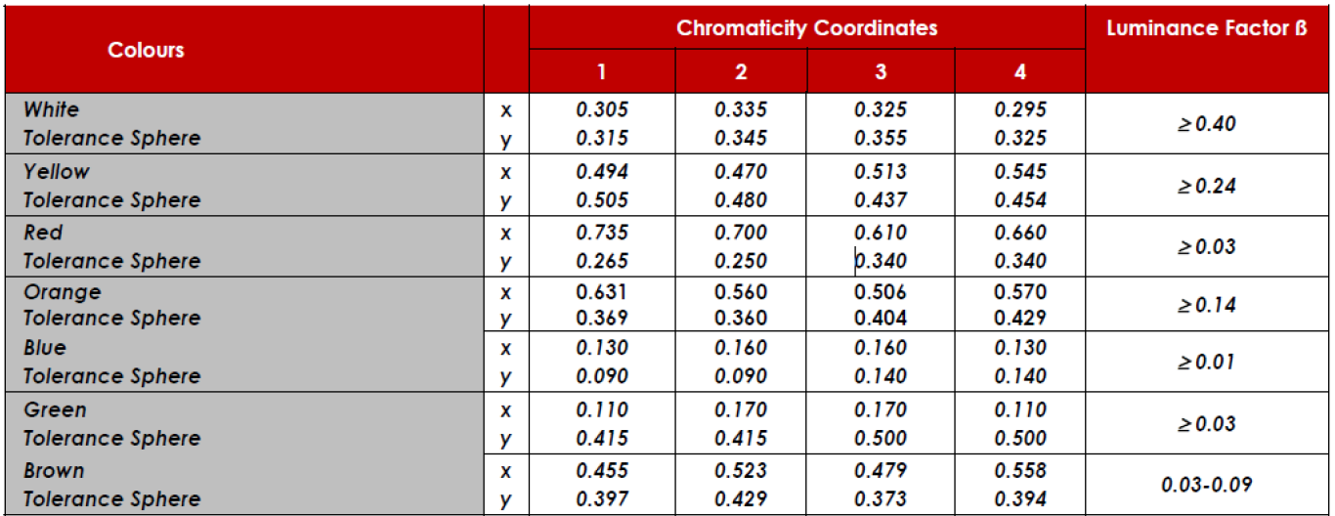
Bron: DoP 3M Flexible Engineer Grade Prismatic 7600 Tabel 1.2

Tabel 1.3
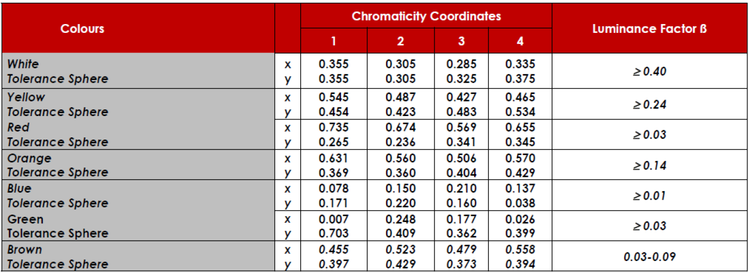
Bron: DoP 3M 3M Flexible Engineer Grade Prismatic 7600 Tabel 1.3

Tabel A.1
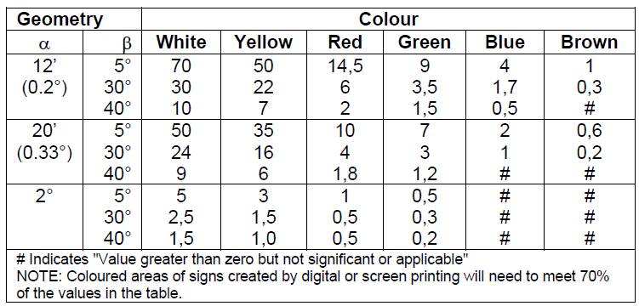
Bron: DoP 3M Flexible Engineer Grade Prismatic 7600 Table A.1

